技术、服务及其他要求
（注：本章的技术、服务及其他要求中，带“★”的要求为实质性要求。采购人、代理机构应当根据项目实际要求合理设定，并在第五章符合性审查中明确响应要求。）

3.1.采购内容
采购包1：
采购包预算金额（元）: 1,111,788.60
采购包最高限价（元）: 990,000.00
序号 | 采购品目名称 | 标的名称 | 数量  (计量单位) | 标的金额 （元） | 所属行业 | 是否涉及核心产品 | 是否涉及采购进口产品 | 是否涉及强制采购节能产品 | 是否涉及优先采购节能产品 | 是否涉及优先采购环境标志产品
1 | A04010199 其他普通图书 | 2024年图书采购项目 | 1.00（项） | 990,000.00 | 批发业 | 是 | 否 | 否 | 否 | 否
采购包2：
采购包预算金额（元）: 396,175.48
采购包最高限价（元）: 396,175.48
序号 | 采购品目名称 | 标的名称 | 数量  (计量单位) | 标的金额 （元） | 所属行业 | 是否涉及核心产品 | 是否涉及采购进口产品 | 是否涉及强制采购节能产品 | 是否涉及优先采购节能产品 | 是否涉及优先采购环境标志产品
1 | A02460800 水上运动设备 | 杂支设备设施采购项目皮划艇采购 | 1.00（项） | 396,175.48 | 工业 | 是 | 否 | 否 | 否 | 否
采购包3：
采购包预算金额（元）: 492,035.92
采购包最高限价（元）: 492,035.92
序号 | 采购品目名称 | 标的名称 | 数量  (计量单位) | 标的金额 （元） | 所属行业 | 是否涉及核心产品 | 是否涉及采购进口产品 | 是否涉及强制采购节能产品 | 是否涉及优先采购节能产品 | 是否涉及优先采购环境标志产品
1 | A05010299 其他台、桌类 | 学生心理辅导中心设备设施采购 | 1.00（项） | 492,035.92 | 批发业 | 是 | 否 | 否 | 否 | 是

报价要求
采购包1：
序号 | 报价内容 | 计量单位 | 报价单位 | 最高限价 | 价款形式 | 报价说明
1 | 2024年图书采购项目 | 项 | % | 不设定 | 百分比 | 综合下浮率仅作为评审依据，不作为结算依据，结算依据以报价表中下浮率为准。综合下浮率=1-（实洋÷图书码洋价）
采购包2：
序号 | 报价内容 | 数量（计量单位） | 最高限价 | 价款形式 | 报价说明
1 | 杂支设备设施采购项目皮划艇采购 | 1.00（项） | 396,175.48 | 总价 | 无
采购包3：
序号 | 报价内容 | 数量（计量单位） | 最高限价 | 价款形式 | 报价说明
1 | 学生心理辅导中心设备设施采购 | 1.00（项） | 492,035.92 | 总价 | 无
★注：投标人响应产品应当明确品牌和规格型号并指向唯一产品，不能指向唯一产品的，应通过报价表唯一产品说明栏补充说明。

本项目涉及核心产品：
采购包1：
序号 | 采购品目名称 | 标的名称 | 产品名称
1 | A04010199 其他普通图书 | 2024年图书采购项目 | 纸质图书
采购包2：
序号 | 采购品目名称 | 标的名称 | 产品名称
1 | A02460800 水上运动设备 | 杂支设备设施采购项目皮划艇采购 | 单人皮艇
采购包3：
序号 | 采购品目名称 | 标的名称 | 产品名称
1 | A05010299 其他台、桌类 | 学生心理辅导中心设备设施采购 | 三角钢琴
注：涉及核心产品的，具体评审规定见第五章。

本项目涉及采购进口产品：
采购包1：
序号 | 采购品目名称 | 标的名称 | 产品名称
不涉及
采购包2：
序号 | 采购品目名称 | 标的名称 | 产品名称
不涉及
采购包3：
序号 | 采购品目名称 | 标的名称 | 产品名称
不涉及
★注：不涉及采购进口产品时，投标人不得提供进口产品进行响应；涉及采购进口产品时，如国产产品满足采购需求，也可提供国产产品进行响应。

本项目涉及强制采购节能产品：
采购包1：
序号 | 采购品目名称 | 标的名称 | 产品名称
不涉及
采购包2：
序号 | 采购品目名称 | 标的名称 | 产品名称
不涉及
采购包3：
序号 | 采购品目名称 | 标的名称 | 产品名称
不涉及
★注：响应产品属于《节能产品政府采购品目清单》中政府强制采购的产品，投标人应当提供由国家确定的认证机构出具的、处于有效期之内的节能产品认证证书的原件扫描件或“全国认证认可信息公共服务平台”（http://cx.cnca.cn）的认证信息截图，否则作无效投标处理。具体要求详见第五章符合性审查表。
本项目涉及优先采购节能产品：
采购包1：
序号 | 采购品目名称 | 标的名称 | 产品名称
不涉及
采购包2：
序号 | 采购品目名称 | 标的名称 | 产品名称
不涉及
采购包3：
序号 | 采购品目名称 | 标的名称 | 产品名称
不涉及
注：响应产品属于《节能产品政府采购品目清单》中优先采购的产品，投标人提供由国家确定的认证机构出具的、处于有效期之内的节能产品认证证书的原件扫描件或“全国认证认可信息公共服务平台”（http://cx.cnca.cn）的认证信息截图，可以享受优先采购政策。具体要求详见第五章规定。

本项目涉及优先采购环境标志产品：
采购包1：
序号 | 采购品目名称 | 标的名称 | 产品名称
不涉及
采购包2：
序号 | 采购品目名称 | 标的名称 | 产品名称
不涉及
采购包3：
序号 | 采购品目名称 | 标的名称 | 产品名称
1 | A05010299 其他台、桌类 | 学生心理辅导中心设备设施采购 | 心理沙盘
2 | A05010299 其他台、桌类 | 学生心理辅导中心设备设施采购 | 独凳
3 | A05010299 其他台、桌类 | 学生心理辅导中心设备设施采购 | 团辅桌椅
4 | A05010299 其他台、桌类 | 学生心理辅导中心设备设施采购 | 地板
5 | A05010299 其他台、桌类 | 学生心理辅导中心设备设施采购 | 团辅用折叠椅
6 | A05010299 其他台、桌类 | 学生心理辅导中心设备设施采购 | 心理档案存放柜
7 | A05010299 其他台、桌类 | 学生心理辅导中心设备设施采购 | 学生用咨询放松套装1
8 | A05010299 其他台、桌类 | 学生心理辅导中心设备设施采购 | 学生用咨询放松套装2
9 | A05010299 其他台、桌类 | 学生心理辅导中心设备设施采购 | 隔断屏风
10 | A05010299 其他台、桌类 | 学生心理辅导中心设备设施采购 | 生涯辅导桌凳
注：响应产品属于《环境标志产品政府采购品目清单》中的产品，投标人提供由国家确定的认证机构出具的、处于有效期之内的环境标志产品认证证书的原件扫描件或“全国认证认可信息公共服务平台”（http://cx.cnca.cn）的认证信息截图，可以享受优先采购政策。具体要求详见第五章规定。

3.2.技术要求
采购包1：
标的名称：2024年图书采购项目
序号 | 符号标识 | 技术要求名称 | 技术参数与性能指标
1 |  | 纸质图书 | 1、中标人提供的图书应为2019 年-2025年出版或再版的正版图书。  2、中标人供货时需提供完整的采访数据，具体内容必须包括：国际标准书号、统一书号、标准号、正副题名、丛书名、著者、出版社名称、版 次、出版日期、价格、装订形式、开 本、分类号、内容提要、阅读对象 等。（提供承诺函）  3、中标人应派专业技术人员对所购图书进行编目数据和物理加工，图书加工的差错率不应超过1%。图书加工所需设备由中标人自行提供。  4、中标人需到馆加工所有采购图书。  5、中标人对图书加工完毕后，应按采购人图书馆图书排列要求进行上架，上架中若需移架，中标人应按采购人图书馆要求进行移架。  6、图书版权：所提供图书必须是出版社公开出版发行的全新（未使用过的）、正版图书。符合国家相关法律法规之规定，符合中小学生课外读物进校园管理办法。  （1）所供图书由于知识产权、意识形态、所有广告链接等原因引起的纠纷，由供应商承担全部责任。投标人出具正版承诺并加盖公章。  7、图书质量：符合《中华人民共和国产品质量法》及新闻出版总署《图书质量管理规定》标准。  （1）主要质量参数要求：  ①封面及插图印刷：套印准确，字、图、点、线印迹清楚，不花、不毛、不糊，实地版墨色均匀，无回胶印，背面不脏。套印准确，层次分明，轮廓实，电分制版无浮雕印；网点清晰饱满，小点不秃，大点光洁不糊，质感好；墨色均匀厚实，色彩鲜有光泽，肤色正，接版准确，色调深浅一致。  ②正文印刷：压力：压力适度，全书前后轻重一致；墨色：全书前后墨色一致，浓淡适度；套印：版面端正，正反套印准确；文字：文字、标点清晰，笔锋挺秀，无缺笔断划，标题黑实不花，小字不糊不瞎；其它：书面无脏污、破损，无钉花、野墨。  ③装订：套书规格一致，成品裁切方正，无明显刀花，无连接页、折角、破头；书背平整，无空背、起  泡、明显皱折，书脊字居中，封面齐色，边框要色正；全书页码折正，书面平服，无皱折(八字折等)；骑马钉、平钉的钉脚不翘，无断丝、凸肚，钉距匀称，坚实牢固易翻不脱页；其它：书页整洁，无赃污、破页、野胶。  （2）交送污损、破损、图文不清、缺页、倒页、缺附件等质量不合格的图书，无论是否已作前后期加工，投标人应无条件退换，不能以已加工为理由拒绝，费用由投标人承担。  （3）图书验收后一年内，如发现有差错或质量问题（人为因素除外），投标人应免费补发或退换。  8、图书数量要求：本项目共需纸质图书不低于45000册。  9、图书编目加工等：投标人负责图书编目加工、入库、上架等服务，并免费提供条形码、书标、磁条、保护膜、印泥、印台等通用耗材。  （1）为保证数据加工质量及后续图书信息变更、图书新增等编目需求，供应商具有专业的书目数据加工人员。  （2）编目加工具体要求：  分类要求：依据《中图法》（第五版）进行分类。加工要求：投标人到馆编目加工，加工人员应熟悉加工规则、加工质量优良。包括拆包、盖馆藏章、贴条形码、贴磁条、数据录入、贴书标、贴书标保护膜等。
采购包2：
标的名称：杂支设备设施采购项目皮划艇采购
序号 | 符号标识 | 技术要求名称 | 技术参数与性能指标
1 |  | 单人皮艇 | 数量：2条  ▲1.艇体：采用一体成型技术，在模具中高温高压固化成型，整体无接缝无合模线。  ▲2.内仓：碳纤维  ▲3.外层：碳纤维  ▲4.夹层：PVC  ▲5.表层：抗UV涂层  ▲6.防渗水气舱盖，碳纤维舵  ▲7.座凳：碳纤维材质，前后高低可调节  ▲8.脚蹬：碳纤维材质，前后倾斜角度可调节  ▲9.艇重：≥12kg  ▲10.尺寸：长5190mm±5mm，宽395mm±5mm，深253mm±5mm  ▲11.对称度≤3mm，挠度≤4mm，残留变形值≤0.3mm
2 |  | 双人皮艇 | 数量：1条  1.艇体：采用一体成型技术，在模具中高温高压固化成型，整体无接缝无合模线。  2.内仓：碳纤维  3.外层：碳纤维4.夹层：PVC  5.表层：抗UV涂层  6.防渗水气舱盖，碳纤维舵  7.座凳：碳纤维材质，前后高低可调节  8.脚蹬：碳纤维材质，前后倾斜角度可调节  9.艇重：≥18kg  10.尺寸：长6480mm±5mm，宽405mm±5mm，深275mm±5mm  11.对称度≤3mm，挠度≤4mm，残留变形值≤0.3mm
3 |  | 四人皮艇 | 数量：1条  1.艇体：采用一体成型技术，在模具中高温高压固化成型，整体无接缝无合模线。  2.内仓：碳纤维  3.外层：碳纤维  4.夹层：PVC  5.表层：抗UV涂层  6.防渗水气舱盖，碳纤维舵  7.座凳：碳纤维材质，前后高低可调节  8.脚蹬：碳纤维材质，前后倾 斜角度可调节  9.艇重：≥30kg  10.尺寸：长10990mm±5mm，宽435mm±5mm，深290mm±5mm  11.对称度≤3mm，挠度≤4mm，残留变形值≤0.3mm
4 |  | 划桨 | 16支贝克型长桨叶21.5带分水线，桨叶长59.5cm，桨叶宽21.5cm，桨叶碳含量100%，桨杆碳含量100%，桨杆硬度1.8-1.9。
采购包3：
标的名称：学生心理辅导中心设备设施采购
序号 | 符号标识 | 技术要求名称 | 技术参数与性能指标
1 |  | 心理沙盘 | 数量：1套  一、心理沙盘配置  1、心理沙具3000个：按照大类和次类别划分，并提供主要类别与沙具的象征意义，沙具大类包含：人物、动物、植物、建筑物、交通工具、家居与生活用品、食物果实、天然物品、宇宙天体、宗教物品与其它，交通工具包含公安系列、工程系列、军事系列。家居包含各种家具、家用电器、生活用品系列。同时为保证咨询效果，材质应包含陶瓷、树脂 、木质、塑胶等，形象逼真、接近现实，满足不同偏好来访者的需要。  2、标准沙盘2个：技术规格：外径740*590*685mm±10mm,，内径705*555*75mm±10mm，实木材质，颜色：外侧木本色，内侧涂蓝色 代表蓝天，底部蓝色代表大海和湖泊，是生命和能量的象征。  3、★所提供的产品需具有CMA或CNAS省级或省级以上商品质量监督部门出具的符合GB/T3324-2017《木家具通用技术条件》检验依据的“心理沙盘支架”检验报告，检验项目包括“重金属含量中的可溶性铅≤90mg/kg、可溶性镉≤75mg/kg、可溶性铬≤60mg/kg、可溶性汞≤60mg/kg，甲醛释放量≤1.5mg/L”。  4、团体沙盘2个：技术规格：外径1230*630*690mm±10mm ，内径1190*600*75mm±10mm，实木材质，颜色：外侧木本色，内侧涂蓝色 代表蓝天，底部蓝色代表大海和湖泊，是生命和能量的象征，  5、★所提供的产品需具有CMA或CNAS省级或省级以上商品质量监督部门出具的符合GB/T3324-2017《木家具通用技术条件》检验依据的“心理沙盘”检验报告，检验项目包括“重金属含量中的可溶性铅≤90mg/kg、可溶性镉≤75mg/kg、可溶性铬≤60mg/kg、可溶性汞≤60mg/kg，甲醛释放量≤1.5mg/L”。  6、沙具陈列架5个：阶梯搭步式设计，五层九阶（尺寸：1500*960*300mm±10mm ），实木材质，便于来访者清晰地看到全部玩具及取用沙具，同时承重性更强，长久使用稳固不变形；  7、★所提供的产品需具有CMA或CNAS省级或省级以上商品质量监督部门出具的符合GB/T3324-2017《木家具通用技术条件》检验依据的“心理沙具柜”检验报告，检验项目包括“重金属含量中的可溶性铅≤90mg/kg、可溶性镉≤75mg/kg、可溶性铬≤60mg/kg、可溶性汞≤60mg/kg，甲醛释放量≤1.5mg/L”；  8、沙盘游戏专用沙80公斤：原色海沙，天然细沙、颗粒光滑、大小均匀、高温消毒。  ★所提供的产品需具有CMA省级或省级以上商品质量监督部门出具的符合GB6675.4-2014《玩具安全 第4特定部分：特定元素的迁移》检验依据的“心理沙盘专用沙”检验报告包括“可迁移元素中锑≦60mg/kg、砷≦25mg/kg、钡≦1000mg/kg、铬≦60mg/kg、铅≦90mg/kg、镉≦75mg/kg、汞≦60mg/kg、硒≦500mg/kg“；  9、沙盘游戏指导书籍 ：提供正式出版的配套指导书籍：提供沙盘游戏整个过程的案例及分析。由沙盘游戏的初阶（沙盘游戏概述，理论深渊，实施过程，象征意义解读，空间配置）沙盘游戏的进阶（个体咨询案例，家庭治疗的理论，家庭治疗案例）沙盘游戏的高阶（团体治疗理论，团体治疗的案例，沙盘游戏的督导）等多部分组成。  10、沙盘游戏视频剪辑1套 ：  11、沙具辅助设备含平沙耙，挖沙铲，清洁刷，玩具筐4件套 1套  12、★提供“心理沙盘”外观设计专利证书；  13、★提供“心理沙盘意向词典”作品登记证书。  二、心理沙盘管理系统  1、心理沙盘管理系统是配合心理沙盘进行心理教育、心理咨询、心理辅导的管理软件。该软件可以存储记录来访者在沙盘游戏过程中的图片和视频资料，以量化、详细地呈现其来访者在心理沙盘疗法过程中的心理历程。  三、功能参数  1、心理沙盘管理系统前端：系统模块包含：单位简介、档案管理、沙具清单、工作打卡、沙盘百科、资料设置等模块。  2、单位简介：可以根据客户需求自行更换单位名称、logo、详细介绍单位简介及所在地址。  3、 档案管理:可以新增档案及查看档案。可自主选择建立单人档案的用户信息及档案心理，如档案标题、训练时长、档案图片、音乐、视频及详细记录；可按性别、部门及时间来查询、导出单人档案及团体档案。  4、 沙具清单：包含人物、死亡象征、植物、食物、动物、物品、建筑物 、交通类、自然景观、益智类等10大类；33小类大约400个沙具的名词解释。  5、工作打卡：方便管理人员日常打卡。  6、沙盘百科：包含什么是沙盘游戏、沙盘作品的延迟性解释、沙盘投射理论等23篇常见的沙盘知识和典型的沙盘案例。  7、资料设置：可设置账号密码、个人资料、用户头像、可直接进入后台管理。  8、心理沙盘管理系统后台：可设置单位信息、自行添加、删除及修改沙具清单、沙盘百科里面的内容。  9、用户管理：部门设定是部门管理模式，可批量导入用户信息。  10、★后台数据云同步：可与同一品牌的心理云平台同步连接，在物联网大数据平台内，即可查看到本设备生成的所有用户数据。(提供功能截图为佐证)  11、悬浮熊功能：系统内置一个可移动式悬浮熊，双击即可点开实现快捷工具的应用。  12、★三版合一：系统支持单机模式、局域网模式和互联网模式，互联网模式需接入服务器。(提供功能截图为佐证)  13、在同时拥有沙盘档案管理系统和团体活动管理系统可一键切换，更加方便老师使用。  14、★所提供的产品需具有CMA或CNAS认证的省级或省级以上软件测评中心出具的符合GB／T 25000.51-2016《系统与软件工程 系统与软件质量要求和评价第51部分：就绪可用软件产品的质量要求和测试细则》测试依据的“心理沙盘管理系统”测试报告，测试项目包含“1.可实现管理沙盘信息功能、2.可实现批量导入来访者的功能、3.可实现添加沙游信息的功能、4.可实现管理沙游信息的功能、5.可实现编辑团体信息的功能，6.可实现编辑团体信息的功能”。  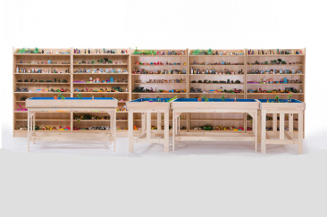
2 |  | 独凳 | 数量：70个  1、材质：塑料。  2、尺寸：46*24cm。  3、颜色：橙、红、绿、棕。
3 |  | 团辅桌椅 | 数量：6套  1、尺寸：桌面高度不少于70cm， 组合后桌子外圆直径约160cm，内圆直径约60cm。符合团体辅导活动的专业要求。  2、材质及数量：钢木，木质多层双面漆面板，金属支架，桌面支架采用直径约5厘米圆管，共六套。  3、颜色：分别为：粉色、国防绿、红色、宝石蓝、黄色、白色色彩丰富，单色色度艳丽无色差，不开裂不变形，耐热耐污耐擦，更加环保。  4、形状：每套环形组合桌可自由拆分，6个扇形桌面，可根据团体活动需要，自由组合圆形、扇形、方形、S形、C形、X形等多种形状。  5、每套桌子应配6把对应背靠折叠椅，靠背宽度41cm，座面尺寸为41X41±2cm，折叠后高为96±2cm，展开高度76±2cm。座面和靠背选环保PP材料，支架由铁管加烤漆工艺构成。坐面宽大，坐感舒适；人体工程设计，弧形靠背贴合后背，符合背部形状，背部凹槽设计，有手扣方便叠拿收放；采用加固连接件，连接紧密安全，收放不夹手，贴心防护底脚，对椅腿以及地板进行双向保护。  6、★所提供的产品需具有CMA或CNAS认证的省级或省级以上商品质量监督部门出具的符合GB/T3324-2017《木家具通用技术条件》检验依据的“团体活动桌”检验报告，检验项目包含“甲醛释放量≤1.5mg/L，重金属含量中的可溶性铅≤90mg/kg、可溶性镉≤75mg/kg、可溶性铬≤60mg/kg、可溶性汞≤60mg/kg”。  7、★提供“团体活动桌”外观设计专利证书。  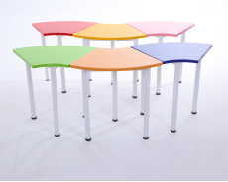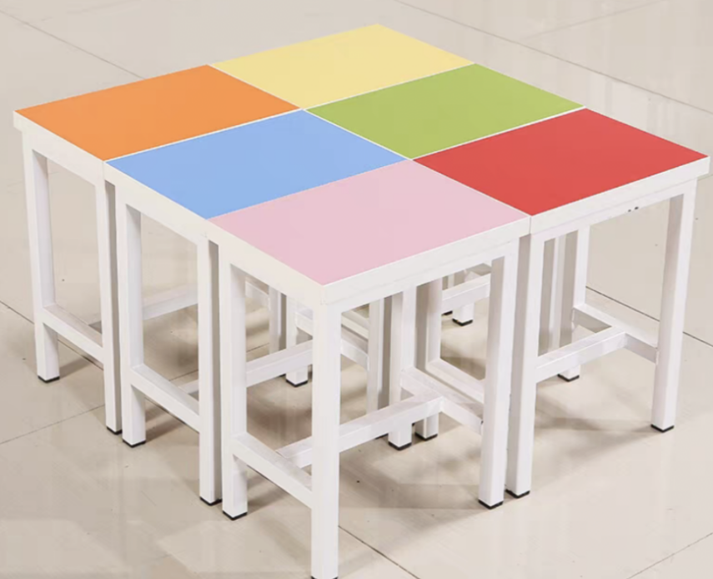
4 |  | OH卡 | 数量：15盒  1、OH CARDS在心理学叫潜意识直觉卡，是一种奇妙的心理投射测试工具，OH CARDS也可以说是心灵的镜子，玩它的人可以借着这面镜子来更看清自己。并整理自己潜意识这个心理仓库。产品尺寸：225X55X155mm,整套包含176卡+专属口袋+教程手册，涵盖了伴侣卡，克服卡，孩童卡，人像卡，以及标准卡。  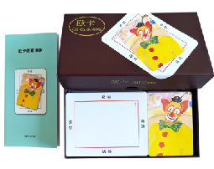
5 |  | 地板 | 数量：440平  1、巨厚耐磨白芯钢革。  2、厚度：2.6mm。  3、颜色：如图（105浅木地板色）。  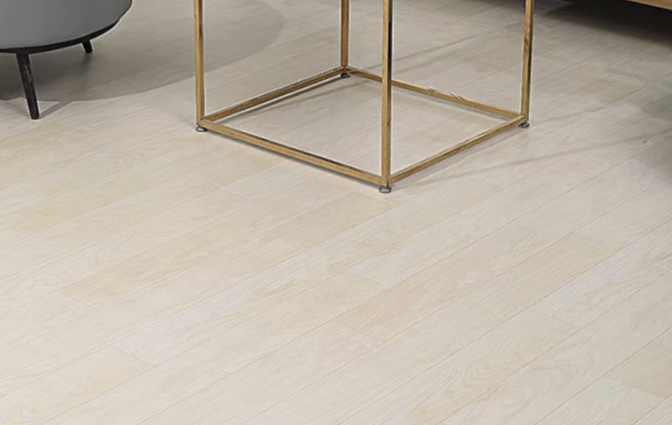
6 |  | 毛毡板 | 数量：4张  1、120*240cm。  2、9mm厚。  3、浅驼色。  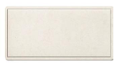
7 |  | 瑜伽垫 | 数量：30张  1、185*60cm 厚15mm。  2、浅蓝色。  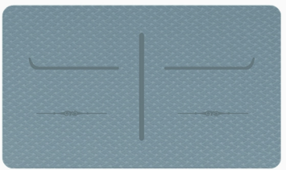
8 |  | 小音箱 | 数量：4个  1、配无线话筒2个。  2、BT5.0蓝牙版本。  3、6.5寸低音全频喇叭。  4、电池容量：3000mAh。  5、额定功率：16—160W。  6、尺寸230mm*138mm*355mm。  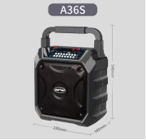
9 |  | 蒲团 | 数量：80个  1、直径50cm 厚10cm。  2、颜色：灰色/蓝色/浅灰/米色。  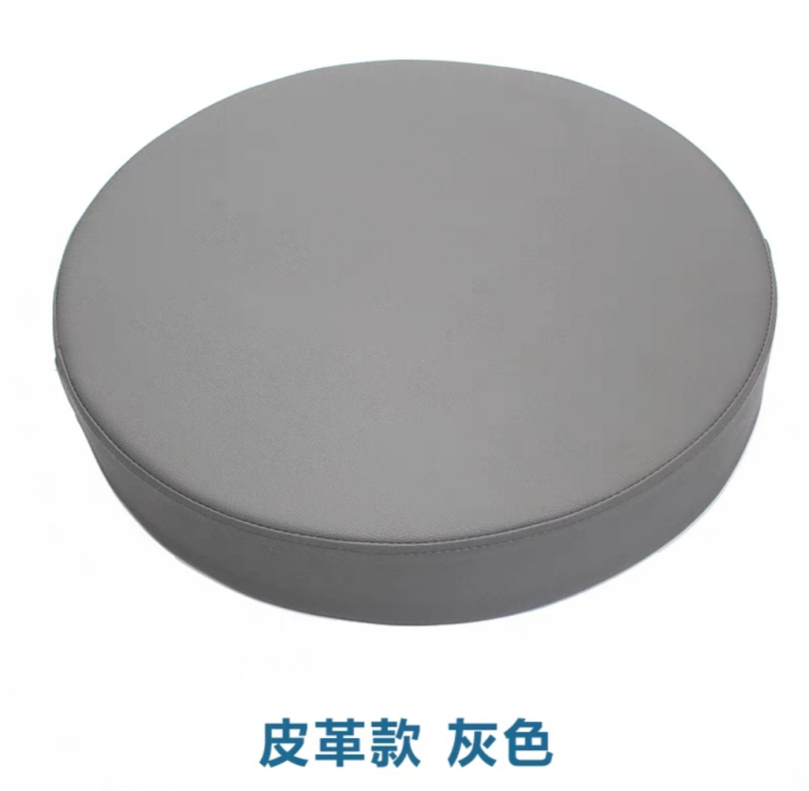
10 |  | 团辅马甲 | 数量：120件  1、成人款：含空白名牌，手写款。  2、面料：速干聚酯面料。  3、颜色：红色 橙色 天蓝色 柠檬黄 荧光绿 浅紫色 各20件。  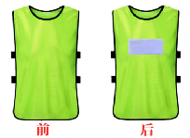
11 |  | 同心鼓 | 数量：5个  1、直径33cm高17cm10环。  2、10根3米绳（20拉手）。  3、重：3KG。  4、材质：实木鼓身+牛皮鼓面+编制拉绳。  5、含配件：网球+排球+打气筒+鼓包+鼓棒+秒表。  6、颜色：红色。  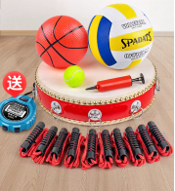
12 |  | 运转乾坤球 | 数量：5个  1、直径2米。  2、材质：柏拉图夹网布。  3、颜色：黄蓝色。  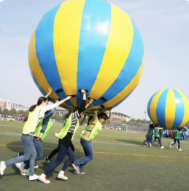
13 |  | 龟兔赛跑 | 数量：2对  1、材质：柏拉图夹网布。  2、规格：8人洞。  3、颜色：如图。  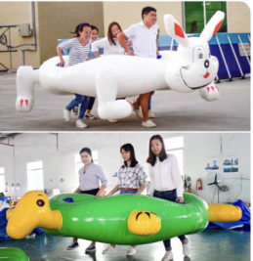
14 |  | 不到森林 | 数量：80根  1、长度：1.2米。  2、材质：PVC环保材质。  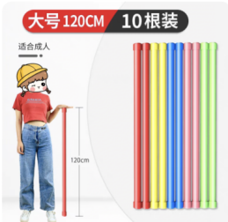
15 |  | 团辅用折叠椅 | 数量：70张  1、产品尺寸：如图。  2、颜色:白背灰座。  3、座椅：布艺材质，高弹海绵填充。  4、椅腿：加厚钢管。  5、桌板：环保pp材质。  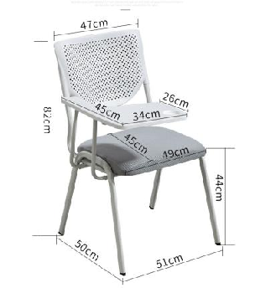
16 |  | 家庭心理格盘 | 数量：3套  1、35个木偶+木格板+手拎包。  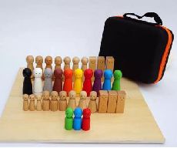
17 |  | 心理档案存放柜 | 数量：4个  1、尺寸：85mm*390mm*1800mm。  2、材质：铁皮。  3、样式：如图。  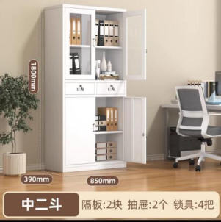
18 |  | 学生用咨询放松套装1 | 数量：1套  1、三人：170*68*79。  2、两人：130*68*79。  3、单人：62*68*79。  4、颜色：橘色+米白。  5、材质：高品质棉麻绒布面料。  6、高弹海绵。  7、加粗实木沙发脚。  8、茶几：实木。  9、花瓣组合60*32+40*60。  10、30mm厚。  11、暖白色。  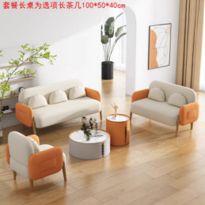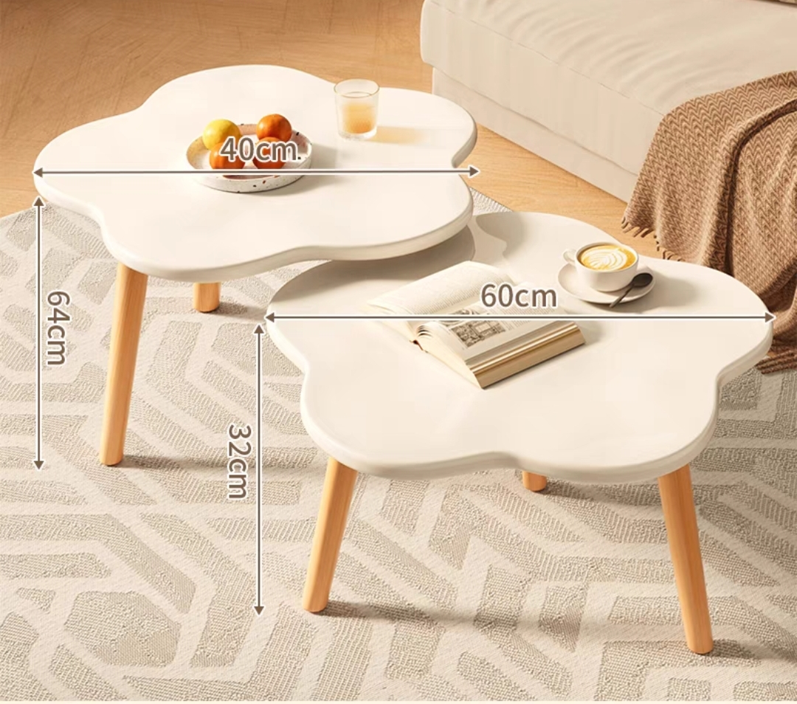
19 |  | 学生用咨询放松套装2 | 数量：2套  1、两人：130*68*79。  2、单人：70*60*72。  3、颜色：黄色+米白；  浅绿色+米白；  浅蓝色+米白。  4、材质：高品质棉麻绒布面料。  5、茶几：实木。  6、花瓣组合：直径*高度60*32+40*60。  7、30mm厚。  8、暖白色。  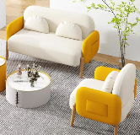
20 |  | 立体墙贴1 | 数量：1套  1、“让生命幸福成长”3D立体墙贴，亚克力材质，长350cm 宽120cm 厚1.8mm。  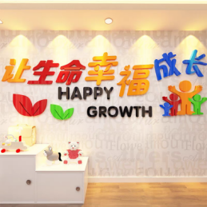
21 |  | 立体墙贴2 | 数量：1套  1、“打开心窗 感受阳光”3D立体墙贴。  2、长300cm 宽128cm 厚2mm。  3、材质：环保亚克力。  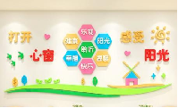
22 |  | 立体墙贴3 | 数量：1套  1、“心灵驿站”3D立体墙贴。  2、长300cm 宽101cm 厚2mm。  3、材质：环保亚克力。  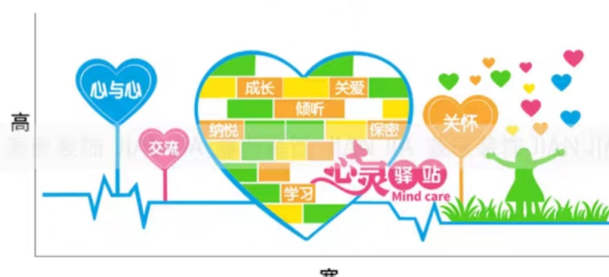
23 |  | 立体墙贴4 | 数量：1套  1、“心灵驿站”3D立体墙贴。  2、长280cm 宽124cm 厚2mm。  3、材质：环保亚克力。  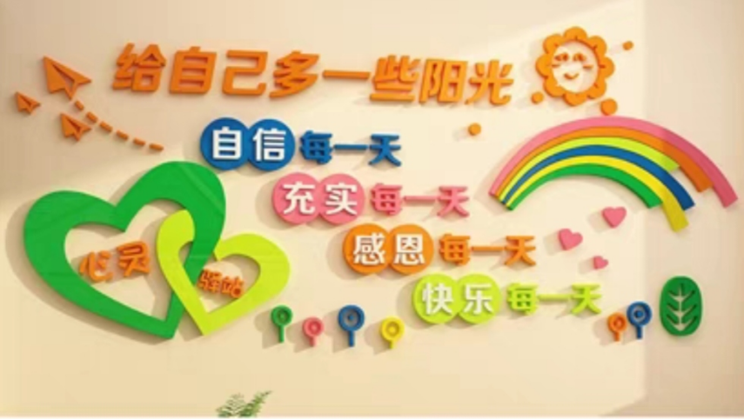
24 |  | 摆件 | 数量：4盆  1、（圆形、方形）蝴蝶结金架。  2、高26cm 宽20cm。  3、艾尔米（白色）花束。  4、艾尔米（蓝色）花束。  5、缤纷玫瑰（蓝色）花束。  6、嫣然（淡黄色）花束。  
25 |  | 抱枕 | 数量：8个  1、面料：拧花兔毛。  2、填充：羽绒棉。  3、尺寸45cm。  4、颜色：黄色 粉色 蓝色 紫色各2。  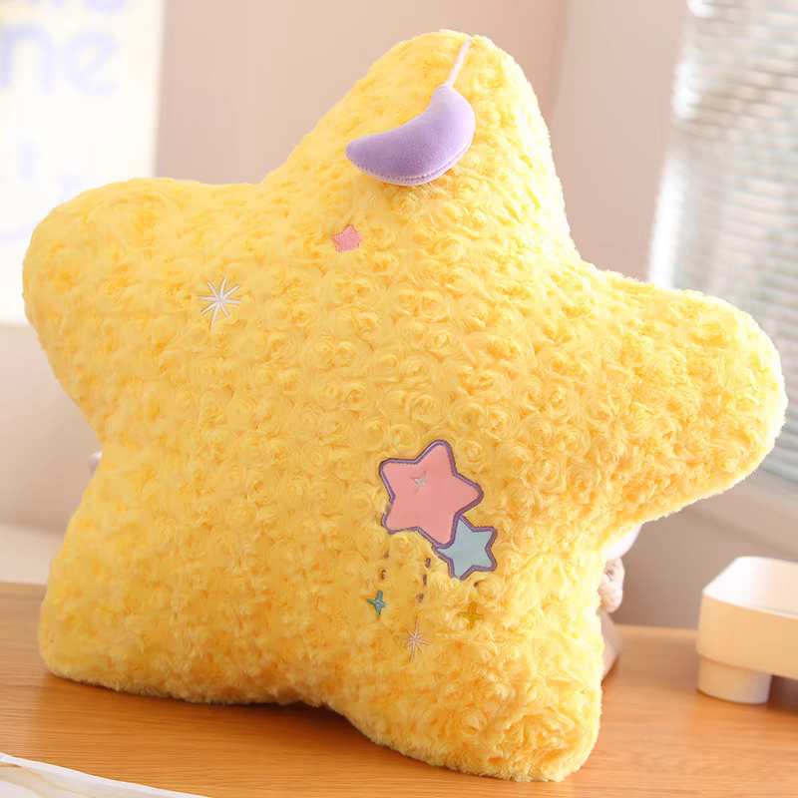
26 |  | 座钟 | 数量：4个  1、材质：环保塑胶。  2、宽31cm 高25cm。  3、机芯：新扫描静音机芯。  4、颜色：蓝1、粉1、白（2）。  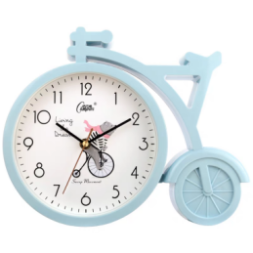
27 |  | 心理信箱 | 数量：1个  1、32*22*12cm。  2、颜色：蓝色。  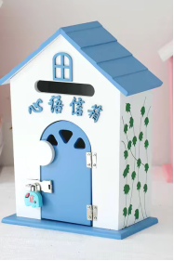
28 |  | 心理辅导室标识牌 | 数量：4个  1、30*16cm。  2、亚克力材质。  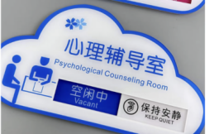
29 |  | 心理指示牌 | 数量：2个  1、高160cm 宽104cm 厚10mm。  2、材质：雪晶板。  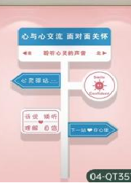
30 |  | 隔断屏风 | 数量：4组  1、尺寸：190*180*30。  2、材质：环保pvc木塑板。  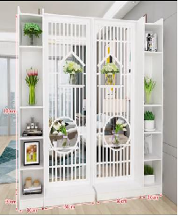
31 |  | 心理挂图 | 数量：18幅  1、尺寸：40*60cm。  2、材质：金色 环保外框+水晶画。  3、外框材质：塑料。  4、画芯材质：水晶膜。  5、挂图内容：如图所示。  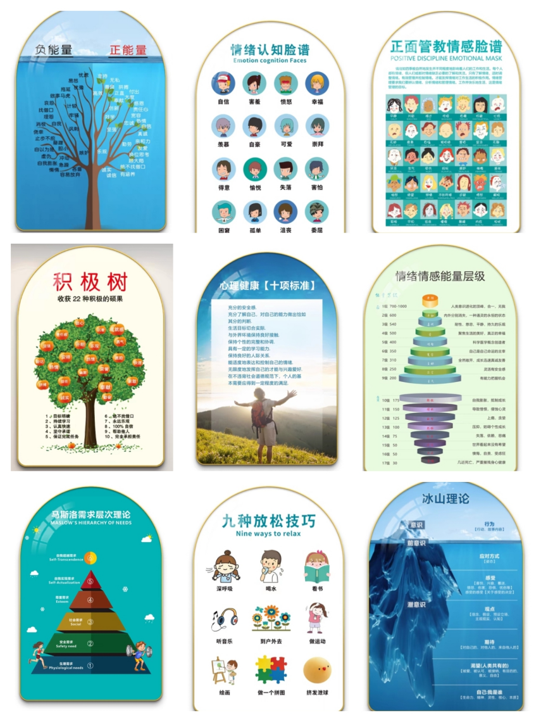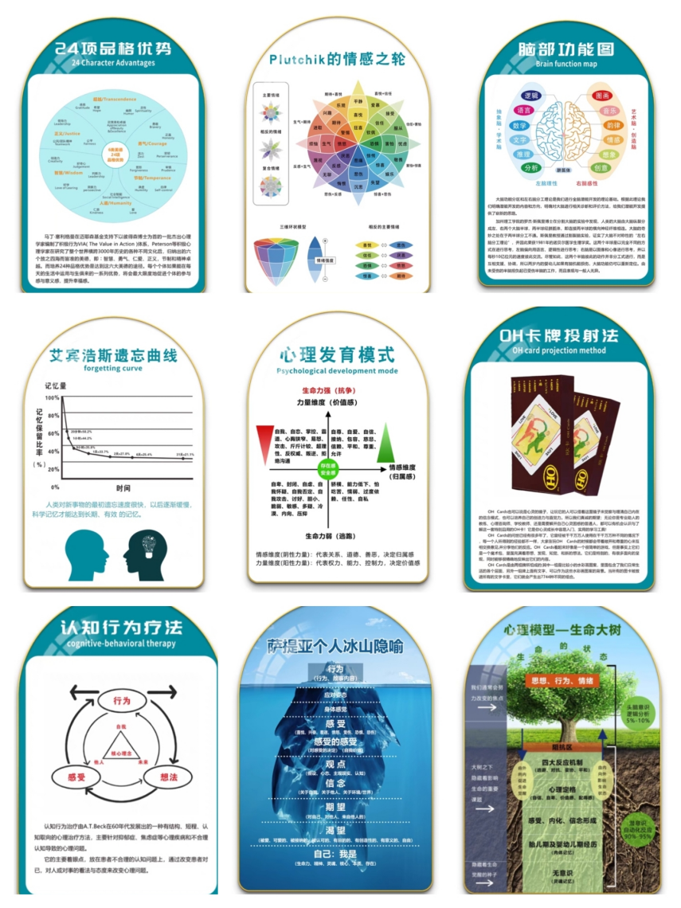
32 |  | 生涯挂图 | 数量：12幅  1、尺寸：50*70。  2、材质：PS框+布纹膜。  3、挂图内容：如图示。  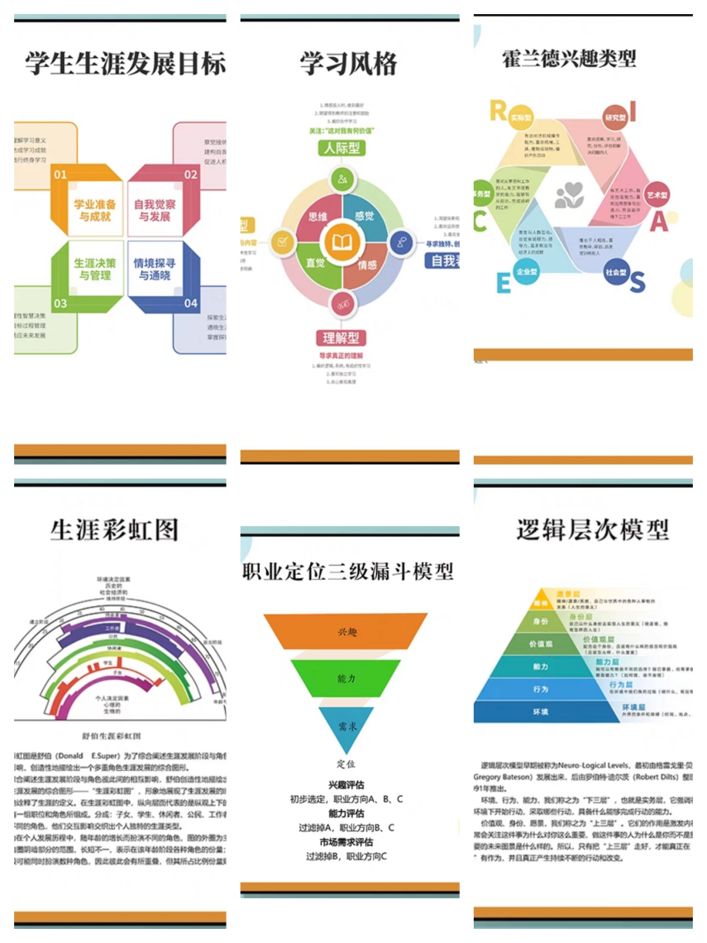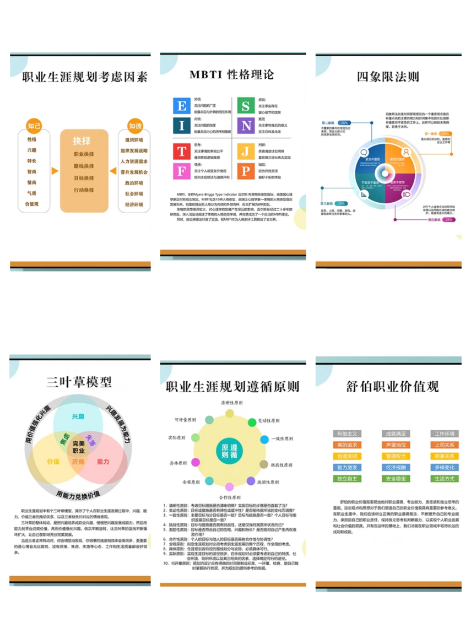
33 |  | 生涯辅导桌凳 | 数量：6套  1、长200cm 宽80cm 高74cm。  2、材质：健康环保板材、加粗烤漆钢架。  3、颜色：浅胡桃+黑架。  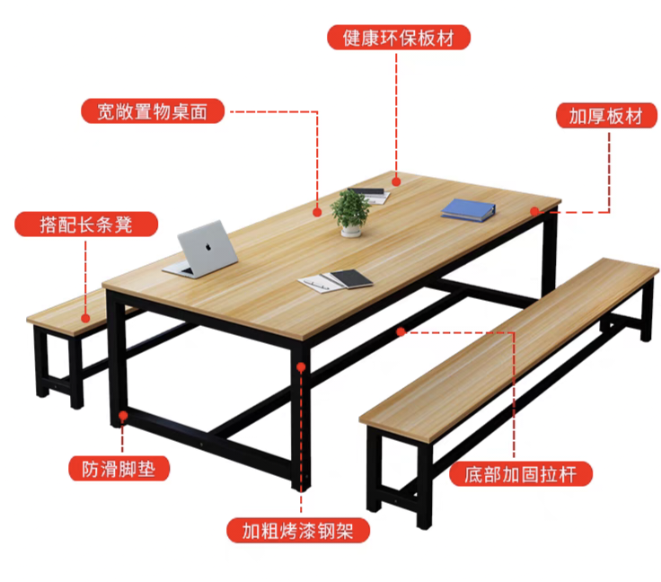
34 |  | 美术教室高清录像设备
  美术教室高清录像设备 | 1、高清摄像 | 1、#总像素：≥500 万像素；  2、变焦：光学变焦12×；  3、#帧数：≥ 20帧/秒；  4、#拍摄范围：≥A4；  5、输出分辨率：XG20A、SXGA、720P；  6、输入接口：2 路VGA、2 路AUDIO、1 路AV、；  输出接口：2 路VGA、1 路VIDEO、1 路AUDIO、；  其他接口：1 路RS-232；  7、#支持VGA输入的断电直通  8、外置12V 直流电源；  9、自动/手动聚焦、自动白平衡、支持色彩调节、亮度调节；  10、图像特技：图像镜像、图像旋转（动态180°）、同屏对比、图像冻结、文本/动态、  正片/负片、黑白/彩色；  11、支持OSD 显示，中英文可自主选择；  12、安全锁设计；  13、#折叠尺寸：≤360mm×410mm×100mm  14、提供生产厂家的3C证书以及ISO9001，ISO14001，ISO18001证书 | 12件
  美术教室高清录像设备 | 2、播放设备 | 1、端口参数：  USB2.0接口数2个  USB3.0接口数2个  HDMI2.1接口数2个  HDMI2.0接口数2个  2、网络参数：连接方式 无线/有线  3、待机功率：0.5W  4、工作电压：100—220v  5、电源功率：45W  6、系统：Android  7、WIFI频段：2.4G&5G  8、运行内存/RAM：4GB  9、CPU架构：八核  10、背光方式：Mini-LED  11、存储内存：32GB  12、亮度：5000尼特及以上  13、屏幕尺寸：70-75英寸  14、屏幕分辨率：全高清  15、背光分区数：5000级及以上  16、色域值：97%  17、屏幕比例：16:9  18、护眼功能：低蓝光护眼认证；有“无闪屏护眼认证”  19、响应时间：微秒级  20、色域标准：Adobe RGB | 12台
35 |  | 三角钢琴 | 数量：1架  ★1、规格：188型或以上三角钢琴。  ★2、声学品质：标准音a1为444Hz±1Hz；音准稳定性（c1-b1）≤2音分。  3、外观尺寸：长≥188cm，宽≥148cm，高≥99cm。  4、铁板：翻砂铸造工艺制造的铁板。  5、铁板长度：≥159cm。  ★6、琴弦：中高音区裸弦采用抛光琴弦，表面有防锈涂层；低音区琴弦以钢弦为芯线，外层用纯铜弦手工缠绕最大有效弦长≥143cm；中高音区域的前后复振弦列。  7、音板：精选鱼鳞云杉按不同声部的振动而配作加工的非规则不等厚单层实木音板。  ★8、肋木：与音板相同材质，肋木末端完全延伸至音板垫边缘。数量不少于13根。  9、弦轴板：由17-19层榉木交错压制而成，纹理顺直对称。  10、弦码：中高音弦码采用弯压工艺，榉木层叠弯压成型，最大保留原有纹理，利于音的传导。  11、背柱支架：不少于4根背柱，每根背柱截面尺寸不低于12*6cm。  12、键盘材质：采用鱼鳞松实木键盘，黑黄檀木原木黑键，有机玻璃材质白键片。  ★13、键盘精度：八度音程白键宽度164mm±0.5mm范围内；白键前端长度51.0mm±0.2mm范围内；黑键上端面宽度9.5-10.0mm范围内；黑键底宽度11.5mm±0.2mm范围内；黑键长度95.0mm±0.2mm范围内；黑键前端距白键面11.0-12.5mm范围内；白键间隙1mm±0.3mm范围内。  14、弦槌：弦槌木芯使用鹅耳枥木制作。  15、击弦系统：转击器、联动杆、制音杆、顶杆等运动部件采用精选鹅耳枥实木制作。  ★16、演奏性能：白键下沉深度9.5-10.5mm范围内。  ★17、琴键下降负荷0.50-0.60N范围内；回升负荷0.15-0.35N范围内。  ★18、产品标准：除上述要求以外，钢琴其他方面需符合《钢琴》GB/T10159-2015标准。  ★19、为保证产品质量，供应商需在响应文件中提供CMA或CNAS认证的符合GB/T10159-2015《钢琴》要求的检测报告复印件并加盖供应商的鲜章。

3.3.服务要求

3.3.1.服务内容要求
采购包1：
序号 | 符号标识 | 服务要求名称 | 服务要求内容
1 |  | 采访书目要求 | （1）中标人应了解学校图书馆的需求及馆藏重点、结构体系，熟悉采购人图书采购需求特色。供应方应及时提供最新图书书目，不得因折扣率原因屏蔽任何新书品种。图书书目需按照中小学图书馆（室）藏书分类比例表中学的分类比例标准配置图书：  （2）中标人应向采购人提供较完整的采访书目数据，具体内容必须包括：国际标准书号、统一书号、标准号、正副题名、丛书名、著者、出版社名称、版次、出版日期、价格、装订形式、开本、分类号、内容提要、阅读对象等。
  部类 |  | 分类比例
  五大部类 | 22个基本部类 | 小学 | 中学
  第一大类 | A、马克思主义、列宁主义、毛泽东思想、邓小平理论 | 1.50% | 2%
  第二大类 | B、哲学、宗教 | 1.50% | 2%
  第三大类 | C、社会科学总论 | 64% | 54%
  第三大类 | D、政治法律 | 64% | 54%
  第三大类 | E、军事 | 64% | 54%
  第三大类 | F、经济 | 64% | 54%
  第三大类 | G、文化、科学、教育、体育 | 64% | 54%
  第三大类 | H、语言、文字 | 64% | 54%
  第三大类 | I、文学 | 64% | 54%
  第三大类 | J、艺术 | 64% | 54%
  第三大类 | K、历史、地理 | 64% | 54%
  第四大类 | N、自然科学总论 | 28% | 38%
  第四大类 | O、数理科学和化学 | 28% | 38%
  第四大类 | P、天文学、地球科学 | 28% | 38%
  第四大类 | Q、生物科学 | 28% | 38%
  第四大类 | R、医药、卫生 | 28% | 38%
  第四大类 | S、农业科学 | 28% | 38%
  第四大类 | T、工业技术 | 28% | 38%
  第四大类 | U、交通运输 | 28% | 38%
  第四大类 | V、航空、航天 | 28% | 38%
  第四大类 | X、环境科学、安全科学 | 28% | 38%
  第五大类 | Z、综合性图书 | 5% | 4%
2 |  | 订单处理要求 | （1）中标人必须对采购人所有订单建立订购数据库，并与采购人已有图书进行查重，在5个日历日内对采购人报送的书目订单查重并交采购人进行确认。如遇到采购人订单调整，中标人应在2个日历日内向采购人反馈调整情况，并经采购人的同意。  （2）如果中标人提供的征订书目信息和采购人报订的图书目录不符合，中标人应及时告知采购人，取得采购人同意和确认后方可配置图书；否则，采购人有权拒绝接收配送的图书，而且由中标人承担相应的经济损失。如果发生订单重报、误报或图书出版过程中出现书名、价格等发生重大变化时，中标人应及时书面或电子形式通知采购人，必须经过采购人重新确认订单，否则，一律做退货处理，而且由中标人承担全部的经济损失。  （3）中标人如不按照采购方的招标要求提供供货服务的，采购方可以提前终止合同，并禁止该供货商参与采购方下一次招标的投标资格。  （4）凡送达采购人图书馆的图书，必须经过采购人验收，如果发现书款与中标人发货单不相符时，通知中标人应派人核查，如不能及时派人核查，以采购人的验收结果为准进行核算。
3 |  | 图书质量要求 | （1）中标人须保证提供的图书为国家正规出版社的正版图书，不得夹杂盗版图书及其它类型非法出版物。若出现有盗版或其它类型非法出版物，一经查实，采购方有权拒付书款并将立即终止合同，供货商承担发生的所有经济损失及法律责任。  （2）中标人要严格把控出版物及作者意识形态正确性，存在意识形态问题的图书无条件退回。  （3）所有图书的品种和复本数量均由采购人决定，中标人必须按照订书单的种、册配发货图书，不得自行搭配和追加非招标人选购的品种或复本。如果采购人首次发现中标人配送的图书与订单不符时，无论加工与否，采购人有权无条件退回，并由中标人承担相关的全部损失；如果采购人再次发现供应的图书与订单不相符合时，采购人有权终止供销合同。  （4）中标人保证供货图书均应是装订印刷合格、附件齐全、全新未被使用过的图书。对中标人提供装订或印刷不合格、错装、随书光盘缺失等图书，以及提供破损、褶皱、弄脏等图书，采购人有权无条件退换。中标人应在7个日历日内完成退书手续，并由中标人承担相关的损失。
采购包2：
序号 | 符号标识 | 服务要求名称 | 服务要求内容
1 |  | 服务要求 | （1）质保要求：质保期内，中标人为采购人提供免费保修，如无法修理的或修理后影响使用的，中标人必须提供新的货物，2 个工作日内免费完成更换全新设备。 （2）为本项目提供后续技术支持及运维服务，提供技术专员联系方式。 （3）产品使用中出现故障时，中标人须在24 小时内定位故障，给出解决方案，指导采购人解决故障，如采购人无法自行解决故障，中标人技术专员须在48小时内通过远程或到达现场解决故障。 （4）设备正式投入使用前，中标人应安排技术人员针对相关设备开展有针对性的培训。中标人为实施用户培训发生的所有费用由中标人承担。
采购包3：
序号 | 符号标识 | 服务要求名称 | 服务要求内容
无

3.3.2.商务要求
采购包1：
序号 | 符号标识 | 商务要求名称 | 商务要求内容
1 |  | 交货时间 | 自合同签订之日起20日
2 |  | 交货地点 | 采购人指定地点
3 |  | 支付方式 | 一次付清
4 |  | 付款进度安排 | 1、到货验收合格后，达到付款条件起90日内，支付合同总金额的100.00%
5 |  | 验收、交付标准和方法 | 按照政府采购相关法律法规、《财政部关于进一步加强政府采购需求和履约验收管理的指导意见》（财库〔2016〕205号）及国家行业主管部门规定的标准、方法和内容的要求进行验收。
6 |  | 质量保修范围和保修期 | 质保期限：1年，从验收合格签字之日起计算。保修范围按国家规定执行。
7 |  | 违约责任与解决争议的方法 | 一）、违约责任 1、甲方违约责任：根据我国《中华人民共和国民法典》第一百零七条规定，任何一方当事人因违反有效合同所规定的义务均应该承担违约责任 。 2、乙方违约责任：乙方不履行合同义务或者履行合同义务不符合约定的，应当承担继续履行、采取补救措施或者赔偿损失等违约责任。 二）争议解决办法 合同履行期间,若双方发生争议，由双方协商解决，协商不成的，向采购人所在地人民法院提起诉讼。
8 |  | 包装方式及运输 | 涉及的商品包装和快递包装，均应符合《商品包装政府采购需求标准（试行）》《快递包装政府采购需求标准（试行）》的要求，包装应适应于远距离运输、防潮、防震、防锈和防野蛮装卸，以确保货物安全无损运抵指定地点。
采购包2：
序号 | 符号标识 | 商务要求名称 | 商务要求内容
1 |  | 交货时间 | 自合同签订之日起7日
2 |  | 交货地点 | 内江市水上竞训基地（四川省内江市东兴区西林街道东桐路1475号）
3 |  | 支付方式 | 一次付清
4 |  | 付款进度安排 | 1、到货验收合格后，达到付款条件起90日内，支付合同总金额的100.00%
5 |  | 验收、交付标准和方法 | 按照政府采购相关法律法规、《财政部关于进一步加强政府采购需求和履约验收管理的指导意见》（财库〔2016〕205号）及国家行业主管部门规定的标准、方法和内容的要求进行验收。
6 |  | 质量保修范围和保修期 | 质保期限：1年，从验收合格签字之日起计算。保修范围按国家规定执行。
7 |  | 违约责任与解决争议的方法 | 一）、违约责任 1、甲方违约责任：根据我国《中华人民共和国民法典》第一百零七条规定，任何一方当事人因违反有效合同所规定的义务均应该承担违约责任 。 2、乙方违约责任：乙方不履行合同义务或者履行合同义务不符合约定的，应当承担继续履行、采取补救措施或者赔偿损失等违约责任。 二）争议解决办法 合同履行期间,若双方发生争议，由双方协商解决，协商不成的，向采购人所在地人民法院提起诉讼。
8 |  | 包装方式及运输 | 涉及的商品包装和快递包装，均应符合《商品包装政府采购需求标准（试行）》《快递包装政府采购需求标准（试行）》的要求，包装应适应于远距离运输、防潮、防震、防锈和防野蛮装卸，以确保货物安全无损运抵指定地点。
采购包3：
序号 | 符号标识 | 商务要求名称 | 商务要求内容
1 |  | 交货时间 | 自合同签订之日起20日
2 |  | 交货地点 | 采购人指定地点
3 |  | 支付方式 | 一次付清
4 |  | 付款进度安排 | 1、到货验收合格后，达到付款条件起90日内，支付合同总金额的100.00%
5 |  | 验收、交付标准和方法 | 按照政府采购相关法律法规、《财政部关于进一步加强政府采购需求和履约验收管理的指导意见》（财库〔2016〕205号）及国家行业主管部门规定的标准、方法和内容的要求进行验收。
6 |  | 质量保修范围和保修期 | 质保期限：1年，从验收合格签字之日起计算。保修范围按国家规定执行。
7 |  | 违约责任与解决争议的方法 | 一）、违约责任 1、甲方违约责任：根据我国《中华人民共和国民法典》第一百零七条规定，任何一方当事人因违反有效合同所规定的义务均应该承担违约责任 。 2、乙方违约责任：乙方不履行合同义务或者履行合同义务不符合约定的，应当承担继续履行、采取补救措施或者赔偿损失等违约责任。 二）争议解决办法 合同履行期间,若双方发生争议，由双方协商解决，协商不成的，向采购人所在地人民法院提起诉讼。
8 |  | 包装方式及运输 | 涉及的商品包装和快递包装，均应符合《商品包装政府采购需求标准（试行）》《快递包装政府采购需求标准（试行）》的要求，包装应适应于远距离运输、防潮、防震、防锈和防野蛮装卸，以确保货物安全无损运抵指定地点。

3.4.其他要求
无

